 | Достижения
Педагог - Рамазанова Рузана Разифовна,  руководитель Лаборатории «Прототипирования и 3-D моделирования» и Лаборатории «Программной инженерия». 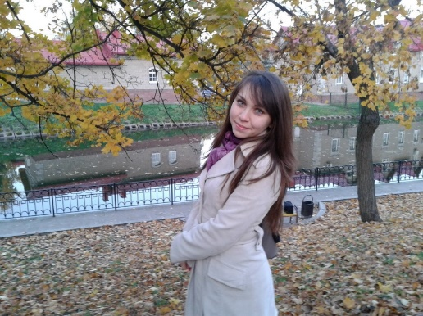 | В течении учебного года учащиеся приняли участие в III Региональном чемпионате JuniorSkills Республики Башкортостан, г. Уфа, 31.01.18 – 07.02.18 (Нагимов А.Р., Кусакин С.О., дипломы 3 степени);  в Республиканском конкурсе дизайнерских проектов «АРТ-дизайн – 2018» обучающихся учреждений дополнительного образования детей и профессиональных образовательных организаций, 27.02.18 (Нагимов Аскар, Кусакин Семен, дипломы 2 степени);  в Российском промышленном форуме 2018 г. с 3-д проектом: Объекты города Уфы; в выставке на 80-летие Советского района г. Уфы. с 3-д проектом: Советский район – сердце столицы.  Участники Российского промышленного форума-2018, 2019, 2020. (Кусакин Семен, Нагимов Аскар),  1 место в конкурсе 3D-моделей малых архитектурных форм БГПУ им. М.Акмуллы (Иванов Артемий, Кусакин Семен, Мавлиев Айдар),  2 место в региональном отборочном этапе Всероссийской олимпиаде по 3D-технологиям 2019 (Нагимов Аскар, Гилязев Артур),  Финалисты регионального этапа WorldSkills-2019 (Нагимов Аскар, Кусакин Семен).  Призеры городского конкурса программной инженерии - 2020 (Сабирьянов Рубен-3 место),  участники Международного конкурса НТСИ-SkART Сколково (Дубов Михаил),  Победители в Хакатоне Уралсиб 2019 (Хажиев Роберт, Дубов Михаил).  Финалисты регионального этапа WorldSkills-2019.  В течение учебного года воспитанники приняли участие в отборочных соревнованиях и в Региональном этапе чемпионата WorldSkills Республики Башкортостан в компетенции “Изготовление прототипов”  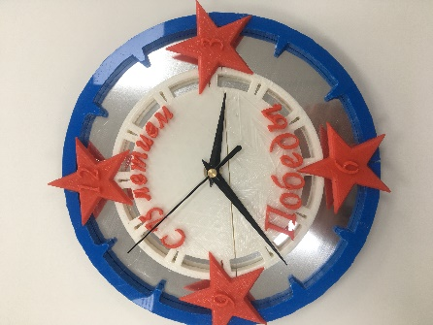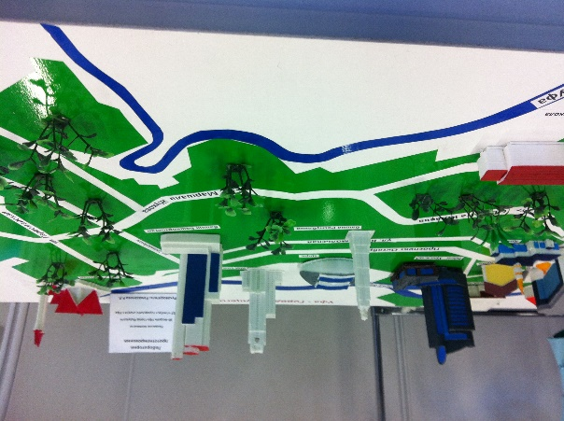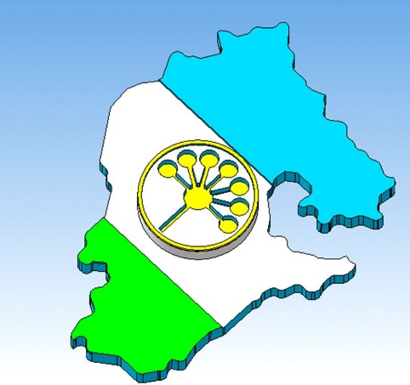
Педагог - Гиззатуллина Гузелия Салаватовна,  руководитель лаборатории «Мобильная робототехника»  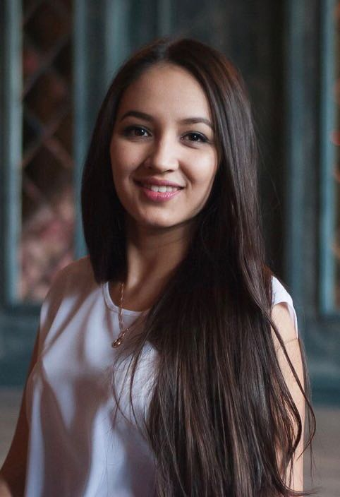 | Дистанционный конкурс школьников «Город Будущего» по номинации «Транспортная инфраструктура»  Шлеев Тимофей, Зиннуров Валентин – 3 МЕСТО, 2016;  - Международная научно-практическая конференция «Экологические проблемы нефтедобычи – 2017», Диплом 1 степени.  2) Всероссийский чемпионат по робототехнике и инжинирингу ROBOLIGA RUSSIA в г. Москва, 2018. 1 место.  3) Всероссийская робототехническая олимпиада - 2018. 1 место на региональном этапе.  - Участие в финальной части Всероссийской робототехнической олимпиады в г. Иннополис, Татарстан  4) Судейство в Всероссийской робототехнической олимпиаде - 2018.  5) Районный конкурс по робототехнике и интеллектуальным системам среди обучающихся Советского района. 1 место  6) Республиканский слет юных техников, конструкторов и рационализаторов "Технопарк юных" 2 место.  Победитель в Международной научно-практической конференции «Экологические проблемы нефтедобычи» (Ибрагимов Амир), Диплом 3 степени в XXIII научно-практической конференции школьников города Уфы «Познание и творчество» (Ибрагимов Амир)  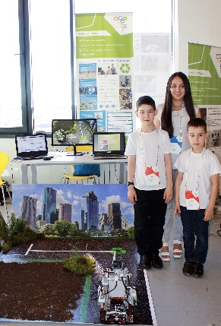
Педагог - Сунарчина Алия Хабировна, руководитель лаборатории «Компьютерная графика» | Участие в городском конкурсе «Мой любимый город: шаг в будущее», Синюков Антон - тематический стенд: «Любимый город – шаг в будущее»  Участие в городском заочном конкурсе эскизов значка «Юный уфимец», Газиев Амир, 3 место, 2017  Городской конкурс «Любимый город глазами детей», Карунас Анна, 1 место 2017.  Отборочный этап III Регионального чемпионата Юниоры WorldSkills Russia 2017, Синюков Антон – 3 место.  III Региональный чемпионат Юниоры WorldSkills Russia, февраль 2018, Синюков Антон – 3 место.  Участие в Республиканском конкурсе дизайнерских проектов «Арт-дизайн – 2018»: Синюков А. – «Обложка для блокнота»; Лебедева О. – «Эмблема клуба стрельбы из лука «Северные Амуры»  Педагог Сунарчина Алия Хабировна выступила в качестве эксперта в III Региональном чемпионате Юниоры WorldSkills Russia, февраль 2018, компетенция «Графический дизайн».  Участие в творческом конкурсе «Безопасный интернет глазами детей». Номинация «Плакат», Лукманова Алина.  Участие в Республиканском конкурсе дизайнерских проектов «Арт-дизайн – 2019 », номинация «Архитектурно-художественная композиция». Коллективная работа: Стелла «Семь чудес Башкортостана». Сертификат.  Участие в конкурсе на создание логотипов для сети детских технопарков Республики Башкортостан. Коллективный проект.  2 место в номинации «Символ года» в конкурсе графических рисунков «Здравствуй, Новый год!», Лукманова Алина.  Участие в конкурсе графических рисунков «Здравствуй, Новый год!», номинации «Символ года» - Лукманова Алина и Васинкин Кирилл, «Новогодняя сказка» - Шефер Дмитрий.  Участие в Республиканском конкурсе дизайнерских проектов «Любимый город глазами детей!», номинация «Баннер». Коллективная работа: Стелла «Семь чудес Башкортостана», Сертификат.  Воспитанники участвовали в отборочном этапе Регионального чемпионата WorldSkills Республики Башкортостан по компетенции «Графический дизайн», и в 5 Региональном чемпионате WorldSkills Республики Башкортостан по компетенции «Полиграфия».  Диплом 2 степени городского конкурса компьютерных рисунков (Лукманова Алина), Победитель республиканского конкурса «Ремесленник года» - 2019 в номинации «Юный ремесленник» (Лукманова Алина),  Финалисты Регионального этапа WorldSkills Russia по компетенциям «Графический дизайн» и «Полиграфические технологии», победитель районного конкурса рисунков «Безопасность на дорогах» (Кучумова Зарина).  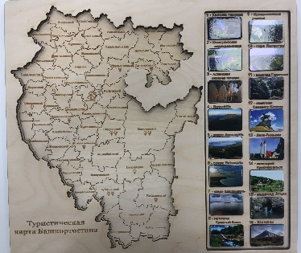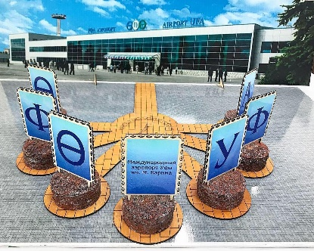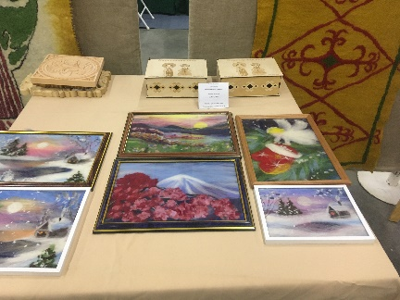
Эксперт-Баязитов Газинур Анурович, руководитель лаборатории «Робототехника»  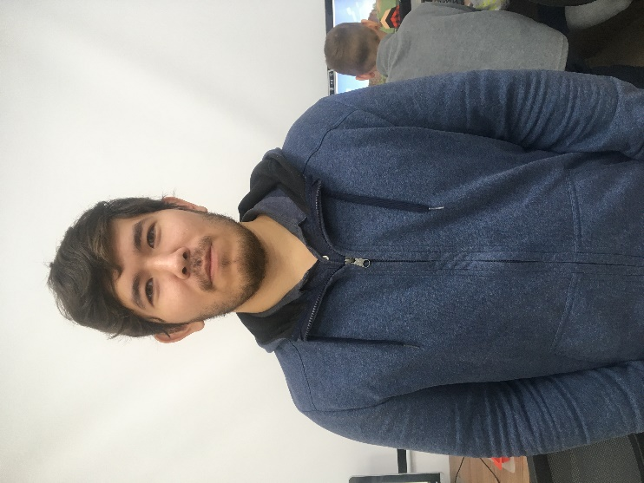 | - и 3 место в открытом фестивале РОБОПРОМ 2010 в г. Стерлитамак.  Региональный этап Всероссийского чемпионата по робототехнике и инжинирингу ROBOLIGA RUSSIA март ,2019 г. 1 место (Ибрагимов Амир).  Всероссийская робототехническая олимпиада – 2019 г. - 1 место (Дубов Михаил, Хажиев Роберт и Кутлов Инзиль).  Районный конкурс по робототехнике и интеллектуальным системам среди обучающихся Советского района - 1 место  1 место в 3 Международной молодежной научно-практической конференции исследовательских работ «Росток» в номинации «Проектировщик робототехники» ( Кутлов Инзиль, Ибрагимов Амир).  Победители Регионального этапа Всероссийского Соревнования «Шаг в будущее. Юниор» (Ибрагимов Амир).  Призеры районного и городского этапов Республиканского конкурса исследовательских работ в рамках Малой академии наук школьников Республики Башкортостан в 2018-2019 учебном году по робототехнике.  3 место в 23 научно-практической конференции школьников города Уфы “Познание и творчество” ( Ибрагимов Амир).  Участвовали в Российском промышленном форуме 2019 г. Награждены дипломом 2 степени в номинации «Лучший молодежный проект среди студентов и аспирантов ВУЗов».  1 место в 5 практической конференции технического моделирования, проектных разработок и исследовательских работ «Дети. Техника. Творчество» (Бадретдинов Амир, Бадретдинова Аделя).  Диплом 1 степени в Международной НПК «Актуальные проблемы науки и техники-2019» (Ибрагимов Амир),  Диплом 2 степени в Российском промышленном форуме-2020 (Ибрагимов Амир),  Международное НПК «Росток» 1 место (Ибрагимов),  1 место в 5 Практической конференции технического моделирования «Дети. Техника. Творчество» (Ибрагимов),  2 место в Республиканской олимпиаде «Созвездие-2020» (Ибрагимов), МАН г.Уфа  1 место (Бадретдинов Амир и Бадретдинова Аделя)  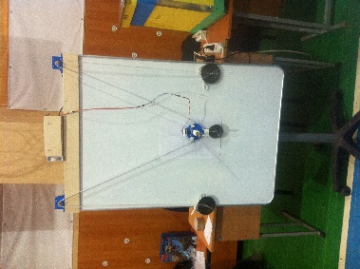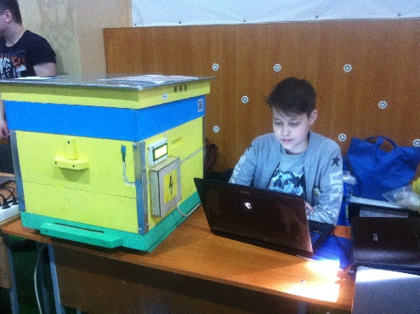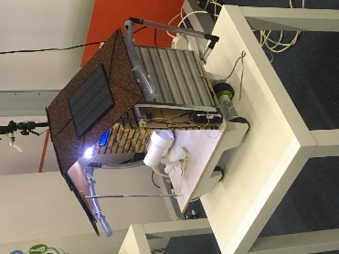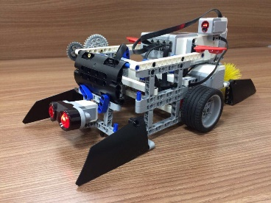
Эксперт-Хасанова Роксана Радмировна, руководитель лаборатории «Бизнес инкубатор»  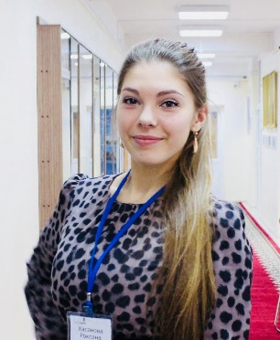 | Воспитанники активно участвовали на различных мероприятиях:  - В Российском промышленном форуме 2019 г. выступили с презентацией своего проекта;  - - победители отборочного и Регионального этапа WorldSkills RUSSIA в компетенции «Предпринимательство. Юниоры» 2018, 2019 года;  - - участвовали в отборочных соревнованиях на право участия в финале национального чемпионата в г. Ярославль»;  - - призеры (2 место) Регионального этапа VI Всероссийской конференции «Юные техники и изобретатели» в Государственной Думе. Завада Елизавета и Галышева Ксения);  - -участники Молодежного гражданского форума «Башкортостан – территория возможностей».  - Победители в рамках работы секции «Научно-техническое творчество в школе» Международной научно-практической конференции «Актуальные проблемы науки и техники – 2019 (Завада Елизавета).  - Победители IV Всероссийской олимпиады по предпринимательству «Потенциал России – школьники за предпринимательство».  - (Галимов Максим, Шакирова Яна, Завада Елизавета).  - Участники Дня Открытых дверей в БГПУ им.М. Акмуллы  - (Галимов Максим, Шарифуллина Роза, Шакирова Яна).  - Участники районного этапа Республиканского конкурса исследовательских работ в рамках Малой академии наук школьников Республики Башкортостан в 2018-2019 учебном году (Галышева Ксения).  - Каждый обучающийся имеет бизнес-проект, готовый к непосредственной реализации.  - Воспитаница бизнес-инкубатора стала стипендиатом главы города Уфы и обладательницей скил-паспорта по результатам демо-экзамена в Всероссийском лагере «Орленок».  1 место в Региональном чемпионате «Молодые профессионалы» (WorldSkills Russia) 2019 (Завада Елизавета, Сумейманова Нурия) в компетенции “Предпринимательство”. Победители Международной научно-практичсеской конференции «Актуальные проблемы науки и техники» - 2019 (Завада Елизавета)  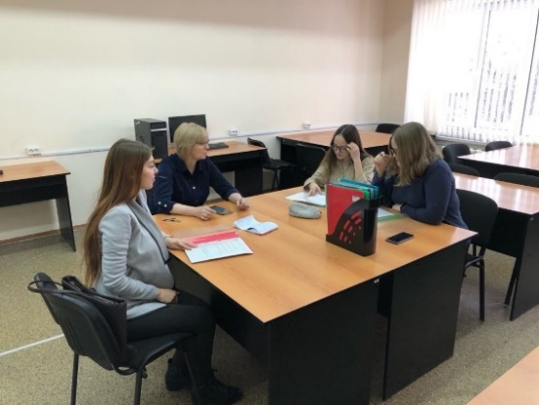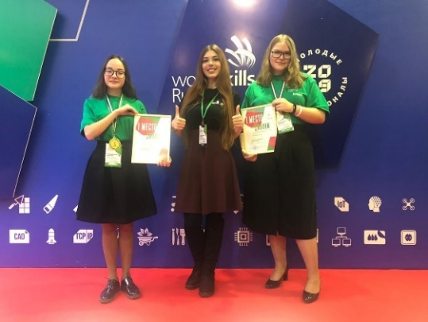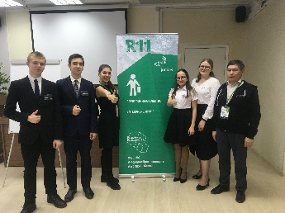

Забихуллин Фларид Загидуллович, руководитель лаборатории «Программная инженерия»  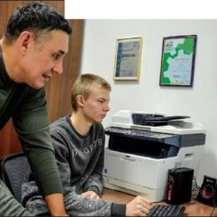 | Провели первый городской конкурс по программной инженерии среди школьников по программной инженерии, где заняли призовое место- 2017.  Проект по теме: «Разработка графического редактора» Дубова Михаила занял 3 место на Республиканском конкурсе Ш.У.С.Т.Р.И.К. 2017;  - Участие в конкурсах по профилю лаборатории. Представление «продуктов деятельности» лаборатории на различных площадках: муниципальном, региональном, федеральном, международном конкурсах.  1) Дубов Михаил - 2 место в XIV Республиканской научно-практической конференции учащихся по детскому техническому творчеству "Лаборатория XXI века" в направлении "Компьютерные технологии связанные с Интернетом" (Уфа, 26 апреля 2018 года), диплом министерства образования РБ.  2) Дубов Михаил - диплом УГНТУ I степени за выступление с докладом в рамках работы секции "Научно-техническое творчество в школе" Международной научно-практической конференции "Актуальные проблемы науки и техники - 2018".  3) Дубов Михаил - 2 место среди учащихся восьмых классов в городском конкурсе по программной инженерии. Диплом Управления образования администрации городского округа г.Уфа.  4) Хажиев Роберт - 1 место среди учащихся восьмых классов в городском конкурсе по программной инженерии. Диплом Управления образования администрации городского округа г.Уфа.  5) Дубов Михаил - 1 место среди учащихся 9 классов классов в городском конкурсе по программной инженерии. Диплом Управления образования администрации городского округа г.Уфа.  6) Хажиев Роберт - 2 место среди учащихся 9 классов в городском конкурсе по программной инженерии. Диплом Управления образования администрации городского округа г.Уфа.  7) Дубов Михаил- 3 место в Международном научно-техническом, системно-инженерном конкурсе НТСИ-СКАРТ в г. Москва, Сколково.  Победители в номинации «Интелектуальные модели, методы, технологии и системы» международного конкурса «АТ&Транспорт» г. Самара (Дубов Михаил, Хажиев Роберт).  В ноябре 2019 года стали победителямси конкурса «Хакатон» Уралсиб», которая проходила в БГПУ им. М.Акмуллы.  